DEGRADACIJA TLA-PREPUŠTOVEC

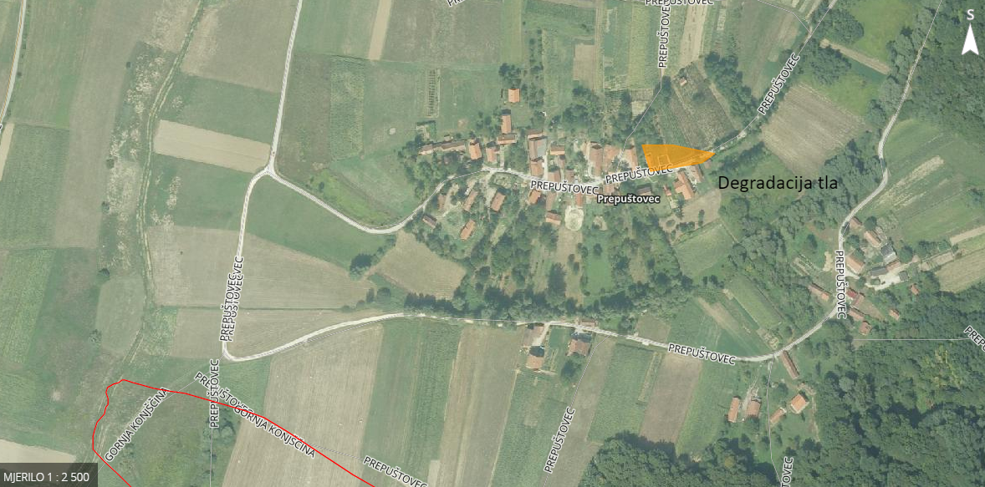

DEGRADACIJA TLA-ZAJEZDA

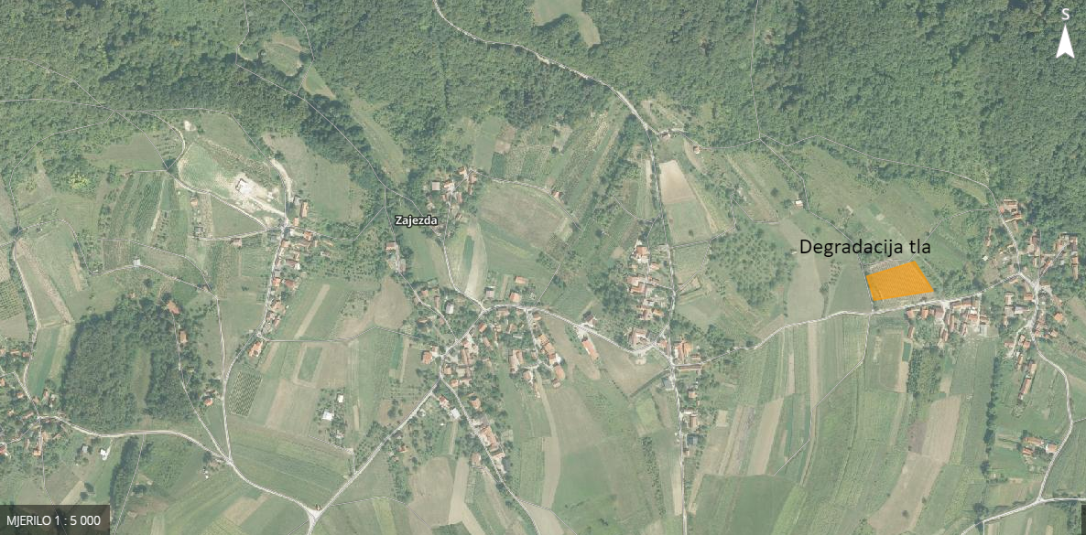

ZONE MOGUĆEG PLAVLJENJA

